还在烦恼端口映射嘛？看完不懂你找我

前言
EG众多功能中，频繁使用的还是端口映射，看似简单的配置是不是故障横生？其实端口映射您只需要掌握几点，便可轻松应对~~~~
目录

一、端口映射/IP映射，内外网参数要如何对应才好？ 2
二、运营商给了我好多外网IP地址，我想做端口映射，怎么办？ 3
三、映射太多条目会不会影响设备性能？ 3
四、很多连续的端口怎么映射最快？ 3
五、搞定端口映射故障的秘笈 4
六、FTP端口映射配置注意事项？ 10

一、端口映射/IP映射，内外网参数要如何对应才好？
- 端口映射要分内网IP、内网端口、外网IP、外网端口和协议五元组
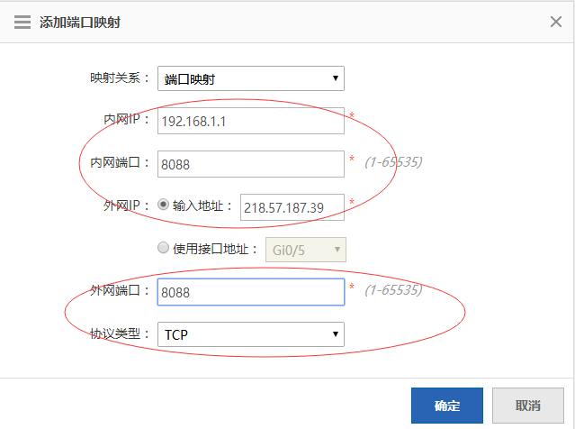
- 内网IP--映射的内网服务器的地址
- 内网端口---咱们内网访问服务器使用的端口，如访问的是网页正常就是80端口
- 外网IP---->就是咱们运营商给的外网地址
- 外网端口---内网端口像外网映射的端口（没有明确规定内网使用什么端口外网就要使用什么端口，所以外网端口可以任意填写，只要不跟其他外网端口冲突即可）
- 协议---映射的端口使用的是协议（TCP或者UDP）
- 全映射对应的只有内网IP和外网地址，(内网IP的所有协议和端口全部映射到运营商给的外网IP)
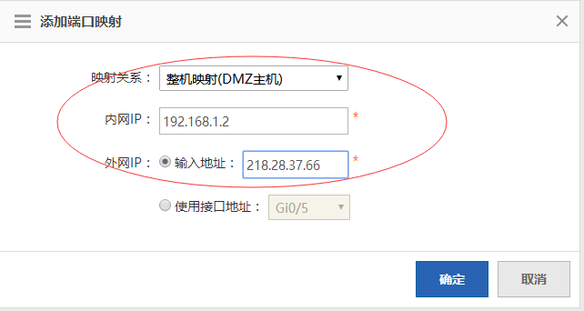
- 拨号口地址和虚拟地址的注意事项：
- 拨号口地址：外网选择的是PPPOE账号密码绑定的形式，然后在【流量监控】可以看到接口对应的di口，映射的时候直接选择di接口即可（拨号口地址要公网地址）
- 虚拟地址：运营商给了多个外网IP，其中一个写在外网接口上面，那么剩余的其他地址就成为虚拟地址
4、具体端口映射和全映射的配置方式，请参考下面的链接文档：
1）10.x端口映射和全映射相关文档：
2）11.x端口映射和全映射相关文档：

二、运营商给了我好多外网IP地址，我想做端口映射，怎么办？
运营商给的多个外网IP，其中一个外网IP写在外网接口上面，剩余的地址为虚拟地址：
例如：
运营商给的地址为111.111.111.111、112.112.112.112、111.111.111.112那么如果把111.111.111.111写在接口上面，那么剩下两个地址可以直接做映射，在设置映射的时候外网IP直接写虚拟地址

三、映射太多条目会不会影响设备性能？
所有型号的端口映射条目建议不超过500条，超过会影响设备性能。

四、很多连续的端口怎么映射最快
1、10.x：不支持连续的端口映射，只能借助excel表格来将连续映射刷进设备底层，excel表格使用方式如下链接：
2、11.x：7月底左右将要发布的11.1（6）B9的版本会开始支持连续的端口映射，请关注官网版本更新，具体配置如下：
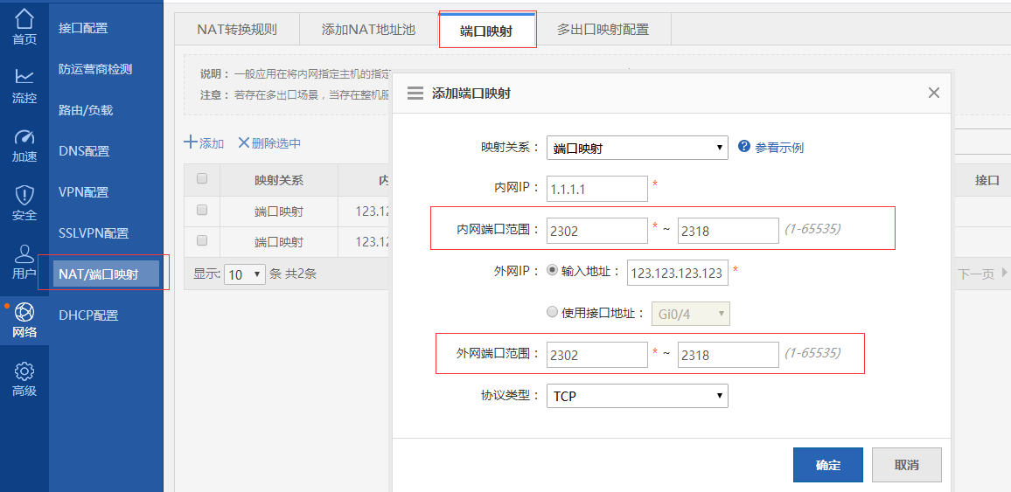

五、搞定端口映射故障的秘笈
检查服务器是否正常
- 在服务器本身或者同网段电脑尝试打开提供的服务
- 在服务器本身尝试打开百度验证是否可以上网
步骤一

检查端口映射配置是否正确
检查内网IP、内网端口、外网IP、外网端口、协议配置是否准确无误
步骤二

检查EG是否有安全限制
检查ACL是否有禁止映射端口，ip session filter是否未放通映射条目
步骤三

步骤四

检查EG是否有策略路由
多线路条件下，配置策略路由不当会导致内网无法通过公网访问内网服务器（检查策略路由是否有deny掉内网互访的数据）

1.80、8080这些端口会被运营商过滤
2.确认映射的外网IP以及虚拟IP是真正给用户分配使用的
确认映射端口有无被运营商过滤
步骤五

确认外网是否有开启源进源出功能（保证多条外网线的情况下来回路径一致）
确认EG外网口有无开启源进源出
步骤六

确认关闭了DNS ALG功能
步骤七

未关闭DNS ALG功能可能会导致内网无法通过域名访问内网服务器

针对上图所说的步骤，有几点特别提醒一下：
- 当端口映射和策略路由结合使用的时候，需要注意的是：
配置ACL的时候，需要将内网互访的数据从ACL条目里面deny掉，避免内网互访的流量被策略路由甩到公网，导致内网通过公网IP访问异常。
正确的ACL配置：（内网192.168.1.10做策略路由为例）：
1）创建扩展ACL列表112
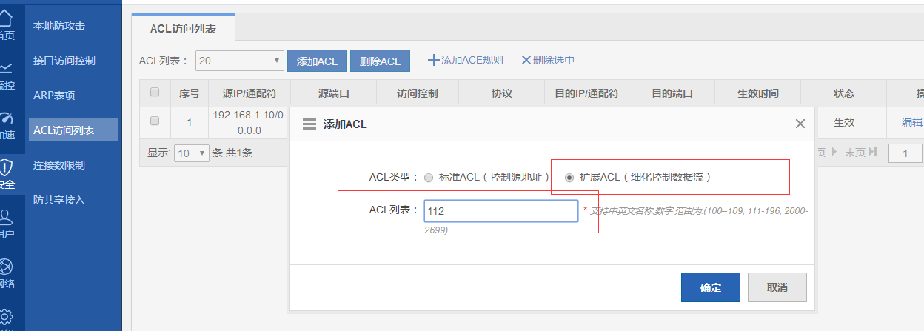
2）添加ACL条目，将内网访问内网的数据禁止不走策略路由
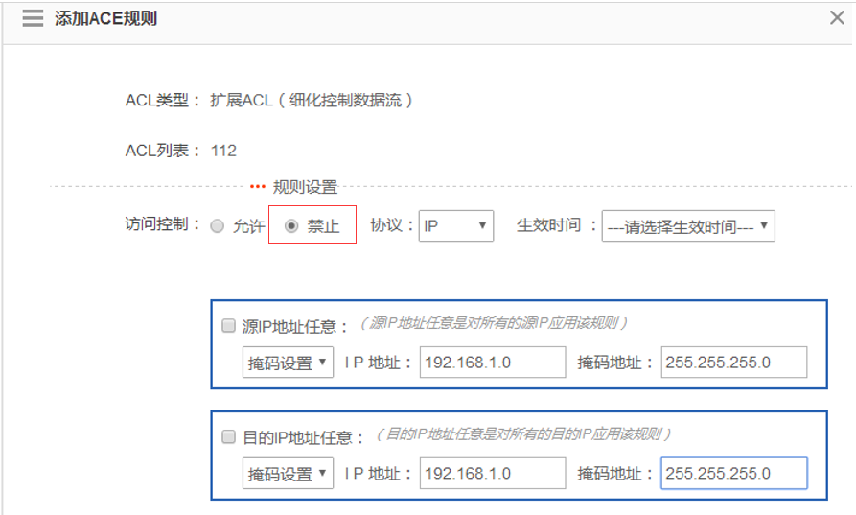
3）再添加一条ACL条目，允许192.168.1.10走策略路由
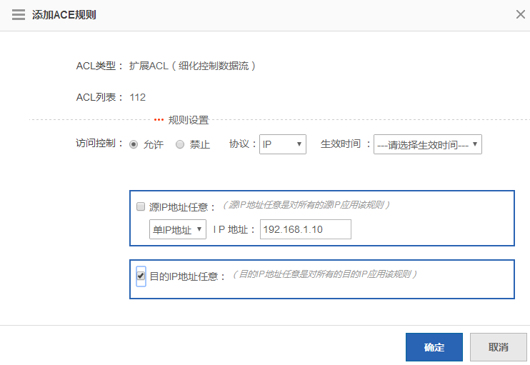
4）最终生成的ACL列表
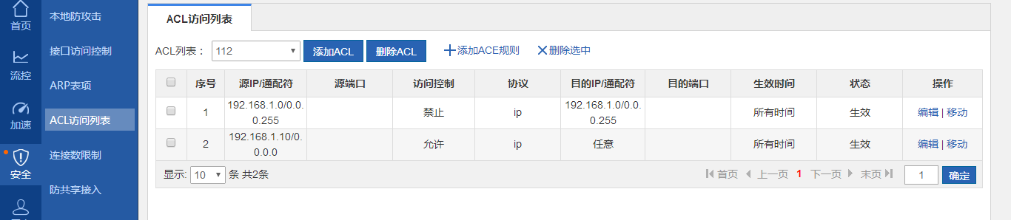
2、避免DNS ALG导致内网无法通过域名访问内网服务器
1）故障现象：
第一条：192.168.1.1 81 映射到 218.77.56.43 8081
第二条：192.168.1.2 80 映射到218.77.56.43 80
此时外网ping www.abc.com解析出来的是218.77.56.43，但是内网ping www.abc.com解析的是192.168.1.1的地址，从而导致这个网页用域名无法打开，但是使用218.77.56.43是可以正常打开的
2）解决方式：
此时需要关闭DNS ALG功能：ruijie（config）#no ip nat trans dns
效果：ping www.ruijie.com.cn 解析的地址直接是218.77.56.43:80。从而正常打开网页。
3、如果上面七歩还是无法定位问题，此时查看流表，具体定位是外网问题、服务器问题还是设备问题。
查看流表的命令show ip fpm flows | inc 外网IP
10.x的流表信息：
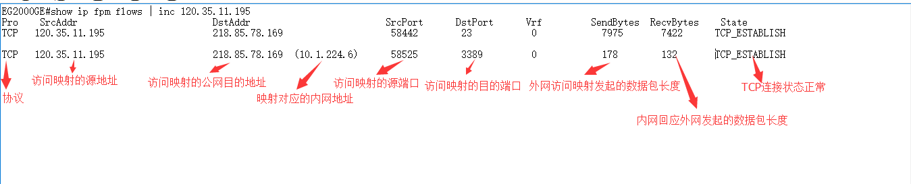
11.x的流表信息：
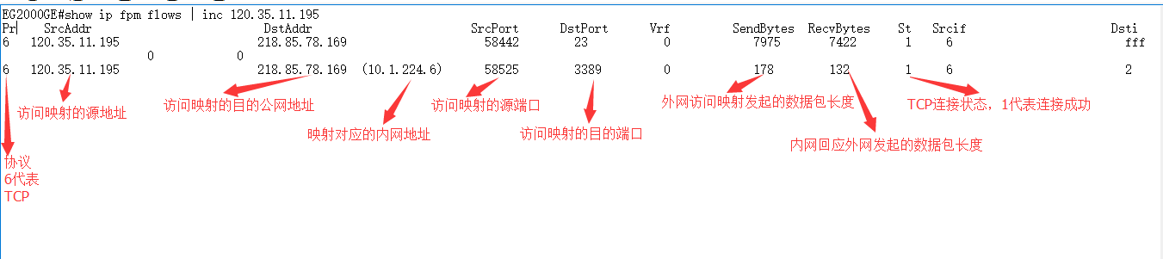
11.x流表连接常用状态如下：
Pr列协议号 | St列状态号对应的状态
1（ICMP） | 2（connected）：ping报文联通
6（TCP） | 1（established）：三次握手成功  2（syn_sent）:连接发起，EG未收到回应报  7（close）：收到rst报文，服务器主动关闭TCP连接
17（UDP） | 0（close）：连接失败  3（established）：连接成功

六、FTP端口映射配置注意事项？
FTP服务器映射问题：（FTP映射正常只需要映射控制端口21）
FTP服务器分为主动模式和被动模式，
1）主动模式：FTP是指服务器主动连接客户端的数据端口
2）被动模式：FTP是指服务器被动地等待客户端连接自己的数据端口
主动模式正常映射即可，被动模式需要增加FTP ALG，因为控制端口可以正常连通，而数据端口无法连通，配置方式如下：
如果服务器使用的是21端口：
ip nat inside source static tcp 192.168.1.2 8821 192.168.33.100 21 permit-inside
ip nat translation ftp #此命令为默认开启命令行不会显视
如果服务器使用的是非21端口：
ip nat inside source static tcp 192.168.1.2 8821 192.168.33.100 8821 permit-inside
ip nat translation ftp port 8821

